# VŠB – TUO Datum 7.12.2019

Diskrétní matematika

Projekt

|  |  |
| --- | --- |
| Příklad | Poznámky |
| 1  2  3  4 |  |

**číslo zadání 3**

# Osobní číslo: LOK0020 Jméno: Denis Lokaj

**Abstrakt**

V první části projektu řeším příklady na kombinatoriku. V prvním příkladě počet rozbitých kraslic v různých barvách budu řešit pomocí kombinace s opakováním. V druhém příkladě jsem využil vizualizace a permutace k získání správného výsledku.

V druhé části řeším příklady na Teorii grafů. V prvním příkladě jsem si ověřil základní znalosti teorie grafů, konkrétně bližší znalosti o eulerovském grafu. Ve druhém příkladě jsem použil větu Havla-Hakimiho, abych úspěšně sestrojil graf podle zadaných požadavků.

## **Kombinatorika**

## 3.1. *Maminka nesla v košíčku 11 červených, 8 modrých, 5 zelených a 5 žlutých kraslic (kraslice ve stejné barvě jsou nerozlišitelné). Když vstupovala do pokojíčku svého autistického syna Jáchyma, zakopla o práh a 6 kraslic rozbila. Jáchym se na chvíli zamyslel a řekl mamince číslo, které vyjadřovalo počet možností, kolik kraslic a v jakých barvách by se mohlo rozbít, pokud by jich vypadlo 6 a všechny se rozbily. Určete číslo, které Jáchym řekl.*

**Řešení**

Víme, že máme 4 různé barvy kraslic, proto si nakreslíme tento pomocný obrázek



Dohromady máme tedy 6 kraslic a 3 „přepážky“, to nám dohromady dává číslo 9.

Dole se bude nacházet číslo celkového počtu kraslic, tedy 6.

$$\left({9 \atop 6}\right)$$

Jelikož ale víme, že zelených a žlutých kraslic není 6, odečteme od tohoto výsledku -2.

Výsledný výpočet, tedy bude vypadat takto:

$\left({9 \atop 6}\right)$ = $\frac{9!}{6! 3!}-2$ = 82

Číslo, které Jáchym mamince řekl bylo **82.**

3.2 *Máme 8 různých karet a ty mícháme následujícím způsobem: Rozdělíme balíček na půlky a karty druhé půlky zařadíme mezi karty první půlky tak, že za 1. kartu první půlky dáme 1. kartu druhé půlky, za 2. kartu první půlky dáme 2. kartu druhé půlky atd. Míchání stále opakujeme. Kolik různých zamíchání 8 karet jsme schopni realizovat tímto způsobem? Porovnejte výsledek s počtem všech možných zamíchání 8 karet.*

**Řešení**

Tuto úlohu jsem se rozhodl řešit jednoduchým očíslováním daných karet s vizualizací následného zamíchání. Před každým novým zamícháním si rozdělím karty na dvě poloviny. U počátečního stavu to tedy bude vypadat takto: (1,2,3,4) první polovina, (5,6,7,8) druhá polovina.

Počáteční stav

|  |  |  |  |  |  |  |  |
| --- | --- | --- | --- | --- | --- | --- | --- |
| 1 | 2 | 3 | 4 | 5 | 6 | 7 | 8 |

První zamíchání

|  |  |  |  |  |  |  |  |
| --- | --- | --- | --- | --- | --- | --- | --- |
| 1 | 5 | 2 | 6 | 3 | 7 | 4 | 8 |

Druhé zamíchání

|  |  |  |  |  |  |  |  |
| --- | --- | --- | --- | --- | --- | --- | --- |
| 1 | 3 | 5 | 7 | 2 | 4 | 6 | 8 |

Třetí zamíchání

|  |  |  |  |  |  |  |  |
| --- | --- | --- | --- | --- | --- | --- | --- |
| 1 | 2 | 3 | 4 | 5 | 6 | 7 | 8 |

Nyní vidíme, že po 3 zamícháních podle stejného principu dojdeme ke stejnému stavu jako na začátku. Z toho vyplývá, že tímto postupem získáme pouze **3** různé možnosti zamíchání karet.

Jestliže porovnáme výsledek s počtem všech možných zamíchání 8 karet:

P(8) = 8! = 40320

40320 > 3

**Teorie grafů**

3.3*. Může mít eulerovský graf G stupeň hranové souvislosti 1? A může mít G stupeň vrcholové souvislosti 1? Svou odpověď pečlivě zdůvodněte.*

**Řešení:**

Víme, že eulerovský graf je souvislý neorientovaný graf, který má všechny uzly sudého stupně, z toho vyplývá, že graf nemůže mít hranovou souvislost 1, každý vrchol musí mít minimálně 2 hrany. Dále existuje eulerovský graf s vrcholovou souvislostí 1.

Např.

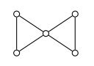

3.4. *Mějme graf G se stupňovou posloupností (5, 4, 4, 2, 2, 2, 1, 1, 1). Víme, že vrchol stupně 5 je sousední s vrcholy stupňů 4 a 1. Nakreslete takový graf a stručně popište svůj postup. Dále nakreslete graf se stejnou stupňovou posloupností, který má vrchol stupně 5 sousední výhradně s vrcholy stupně 4 a 2.*

**Řešení:**

Začneme řešit příklad pomocí věty Havla-Hakimiho.

(5,4,4,2,2,2,1,1,1) ~ (3,3,1,1,1,1,1,1) ~ (2,1,1,1,1,0,0) ~ (1,1,0,0,0,0)

Zde můžeme vidět, že platí princip sudosti, tedy graf existuje.

Začneme kreslit od nejjednoduššího grafu až po složitější:

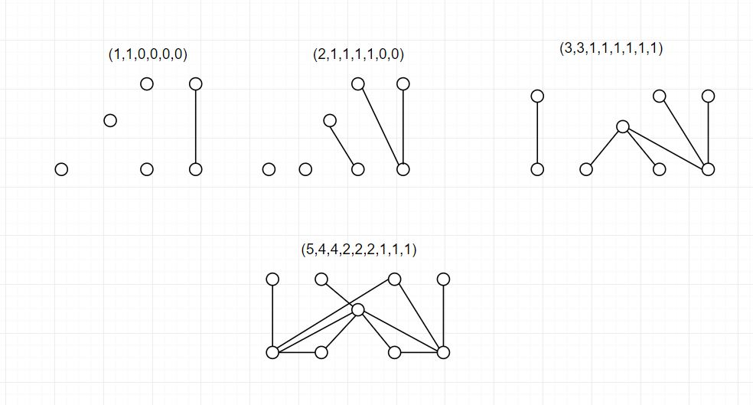

V posledním nákrese můžeme vidět, že bylo dodrženo pravidlo, aby vrchol stupně 5 sousedil zároveň s vrcholy stupně 1 a 4.

Obdobně postupujeme i u dalšího řešení, nyní je potřeba dodržet pravidlo, aby vrchol stupně 5 sousedil pouze s vrcholy stupně 4 a 2.

